Škola | Katolické gymnázium Třebíč, Otmarova 22, Třebíč 674 01
Název projektu | Moderní škola
Číslo projektu | CZ.1.07/1.5.00/34.0464
Šablona | III/2 Inovace a zkvalitnění výuky prostřednictvím ICT
Autor DUM | Paula Torresan
Název DUM | Test on Oxford
Kód DUM | VY_32_INOVACE_3.3.16_Test_on_Oxford
Datum vytvoření | 05/01/2014
Předmět | Anglický jazyk
Tematická oblast | Anglicky mluvicí země
Výstup ŠVP | Žák uvede správné odpovědi.
Anotace DUM | Vědomostní test
Metodický popis | Test slouží jako zpětná vazba pro vyučujícího.
Hodnocení | DŮM přispěl k procvičení učiva.
Autor prohlašuje, že řádně uvedl všechny použité zdroje. Pokud není uvedeno jinak, použitý materiál je z vlastních zdrojů autora.
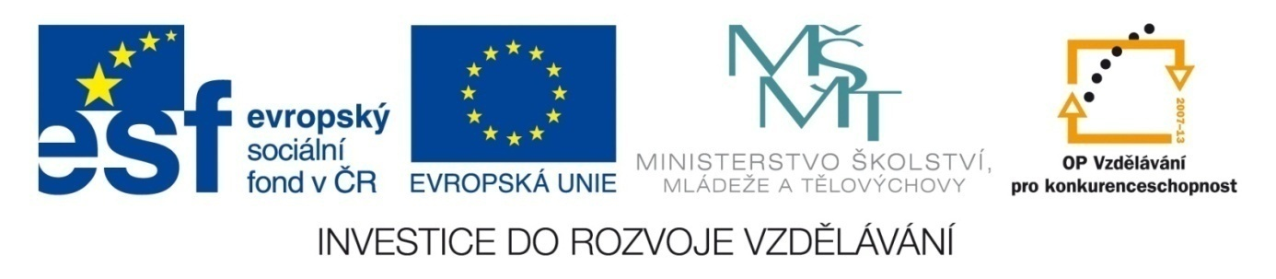
TEST ON OXFORD

- What‘s the population of Oxford?
- Where does it lie?
- How is Oxford also called?
- How many colleges form the University of Oxford?
- Which one is considered the most aristocratic college? When was it established? (2 points)
- Which college chapel is the cathedral for the diocese of Oxford?
- How many British prime ministers have studied or taught at Oxford University?
- What’s the Radcliffe Camera?
- What’s the favourite means of transport in Oxford?
- How is Mr Bean connected to Oxford? (3 points)
Total: …/13

CORRECT ANSWERS
- 150,000 inhabitants.
- In the county Oxforshire, north-west of London.
- “The City of Dreaming Spires”.
- Thirty-eight divided into four divisions.
- Christ Church is considered the most aristocratic college. It was founded in 1546.
- The Christ Church Chapel.
- Twenty-six.
- A building of the Bodleian Library.
- Bicycles. Punts and rowing boats are also very popular.
- Rowan Atkinsons, the actor who has invented and plays Mr. Bean, studied at St Queen’s College, Oxford; Mini cars, the brand Mr. Bean owns, are made by Morris Motor, a company which was established in Oxford in the 1910s; Mr. Bean‘s TV series features a tune performed by the Choir of Christ Church Cathedral, Oxford.

